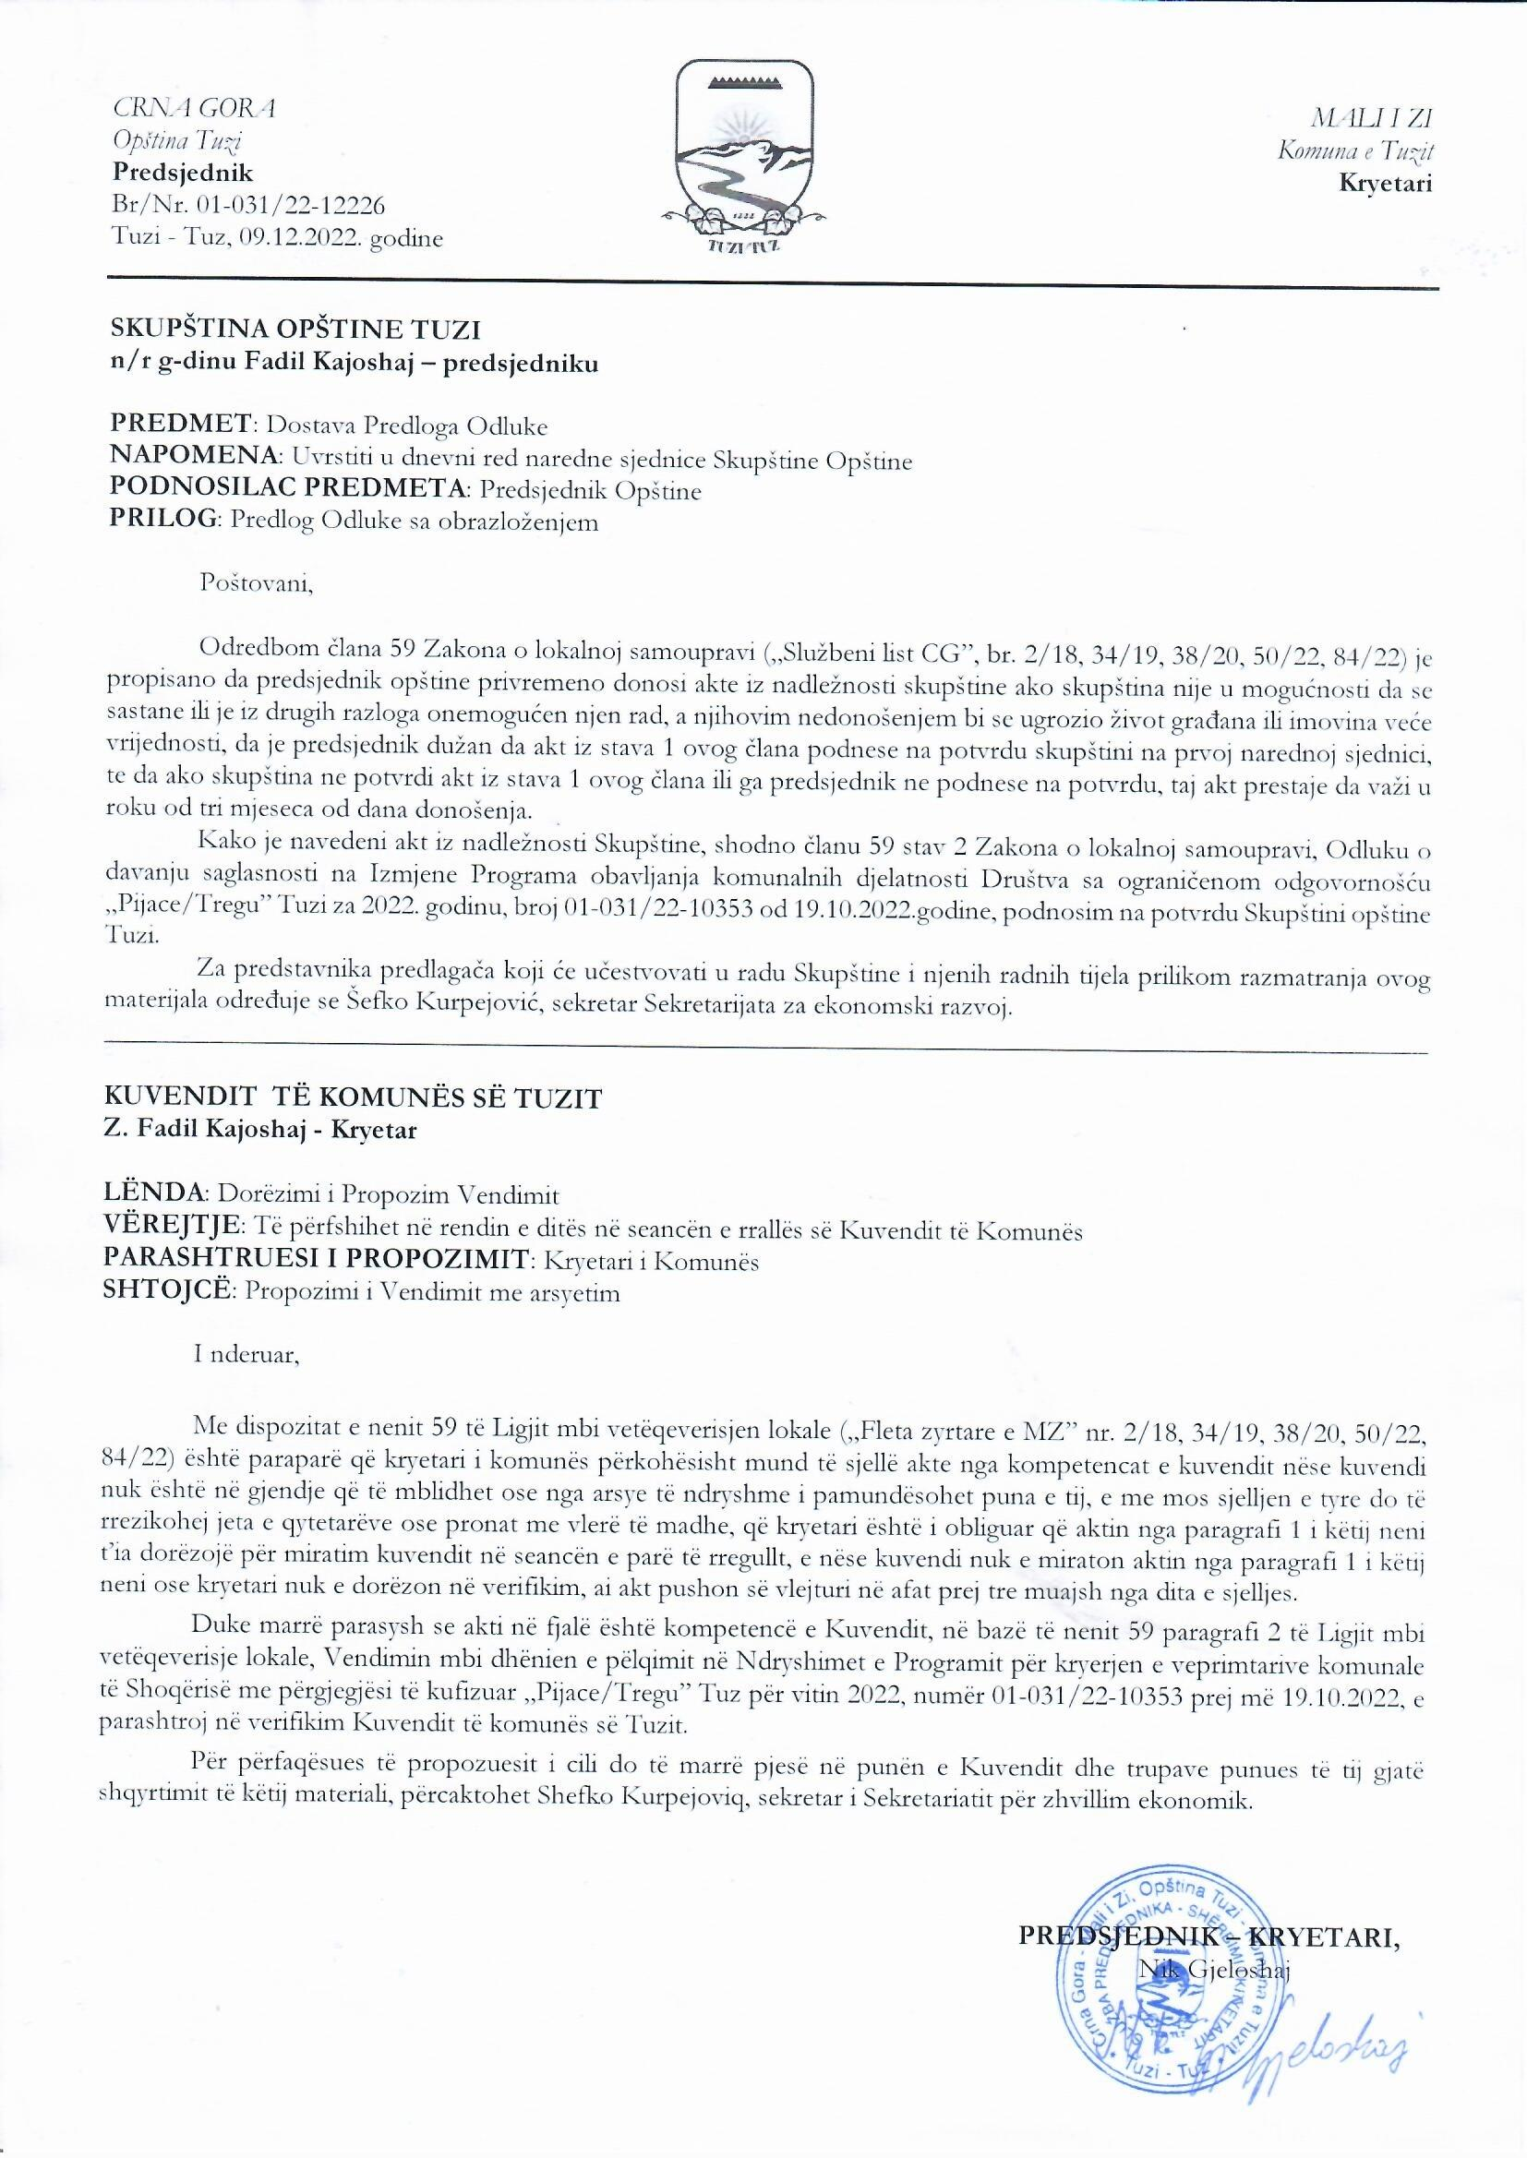
Na osnovu člana 38 stav 1 tačka 2, a u vezi sa članom 59 Zakona o lokalnoj samoupravi („Službeni list Crne Gore”, br. 2/18, 34/19, 38/20, 50/22, 84/22), članom 53 stav 1 tačka 2 Statuta opštine Tuzi („Službeni list Crne Gore – opštinski propisi”, br. 24/19, 05/20, 51/22, 55/22) i članom 5 stav 1 alineja 8 Odluke o osnivanju Društva sa ograničenom odgovornošću „Pijace/Tregu” Tuzi („Službeni list Crne Gore – Opštinski propisi”, br. 40/21), na sjednici Skupštine opštine Tuzi održanoj __.12.2022. godine, donijeta je

ODLUKA

o potvrdi Odluke o davanju saglasnosti na Izmjene Programa obavljanja komunalnih djelatnosti Društva sa ograničenom odgovornošću „Pijace/Tregu” Tuzi za 2022. godinu

Član 1
Potvrđuje se Odluka o davanju saglasnosti na Izmjene Programa obavljanja komunalnih djelatnosti Društva sa ograničenom odgovornošću „Pijace/Tregu” Tuzi za 2022. godinu, broj 01-031/22-10353 od 19.10.2022.godine, koju je donio predsjednik Opštine Tuzi.

Član 2
Ova odluka stupa na snagu osmog dana od dana objavljivanja u „Službenom listu Crne Gore – Opštinski propisi”.

Broj: 02-030/22-
Tuzi, __.12.2022.godine

SKUPŠTINA OPŠTINE TUZI
PREDSJEDNIK,
Fadil Kajoshaj

O B R A Z L O Ž E NJ E

PRAVNI OSNOV:
Pravni osnov za donošenje ove odluke, sadržan je u članu 38 stav 1 tačka 2 Zakona o lokalnoj samoupravi, kojim je propisano da skupština opštine donosi propise i druge opšte akte , članu 59 istog zakona kojim je propisano da predsjednik opštine privremeno donosi akte iz nadležnosti skupštine ako skupština nije u mogućnosti da se sastane ili je iz drugih razloga onemogućen njen rad, a njihovim nedonošenjem bi se ugrozio život građana ili imovina veće vrijednosti, da je predsjednik dužan da akt iz stava 1 ovog člana podnese na potvrdu skupštini na prvoj narednoj sjednici, te da ako skupština ne potvrdi akt iz stava 1 ovog člana ili ga predsjednik ne podnese na potvrdu, taj akt prestaje da važi u roku od tri mjeseca od dana donošenja i članu 53 stav 1 tačka 2 Statuta opštine Tuzi kojim je propisano da Skupština donosi propise i druge opšte akte.
Članom 5 stav 1 alineja 8 Odluke o osnivanju Društva sa ograničenom odgovornošću „Pijace/Tregu” Tuz, propisano je da osnivač privrednog društva vrši i druge poslove u skladu sa zakonom, ovom Odlukom i Statutom.

RAZLOZI ZA DONOŠENJE
Razlozi za donošenje ove Odluke sadržani su u ispoštovanju zakonske odredbe definisane Zakonom o lokalnoj samoupravi gdje je članom 59 stav 2 Zakona o lokalnoj samoupravi predviđeno da je predsjednik dužan da akt koji je donio iz nadležnosti Skupštine podnese na potvrdu skupštini na prvoj narednoj sjednici.

SADRŽINA ODLUKE:
U članu 1 regulisan je predmet potvrđivanja Odluke o davanju saglasnosti na Izmjene Programa obavljanja komunalnih djelatnosti Društva sa ograničenom odgovornošću „Pijace / Tregu” Tuzi za 2022. godinu, broj 01-031/22-10353 od 19.10.2022.godine koju je donio predsjednik opštine Tuzi.
U članu 2 utvrđen je rok stupanja na snagu ove Odluke.

Iz gore navedenih razloga, predlaže se Skupštini Opštine Tuzi da donese Odluku o potvrđivanju Odluke o davanju saglasnosti na Izmjene Programa obavljanja komunalnih djelatnosti Društva sa ograničenom odgovornošću „Pijace/Tregu” Tuzi za 2022. godinu, broj 01-031/22-10353 od 19.10.2022.godine

